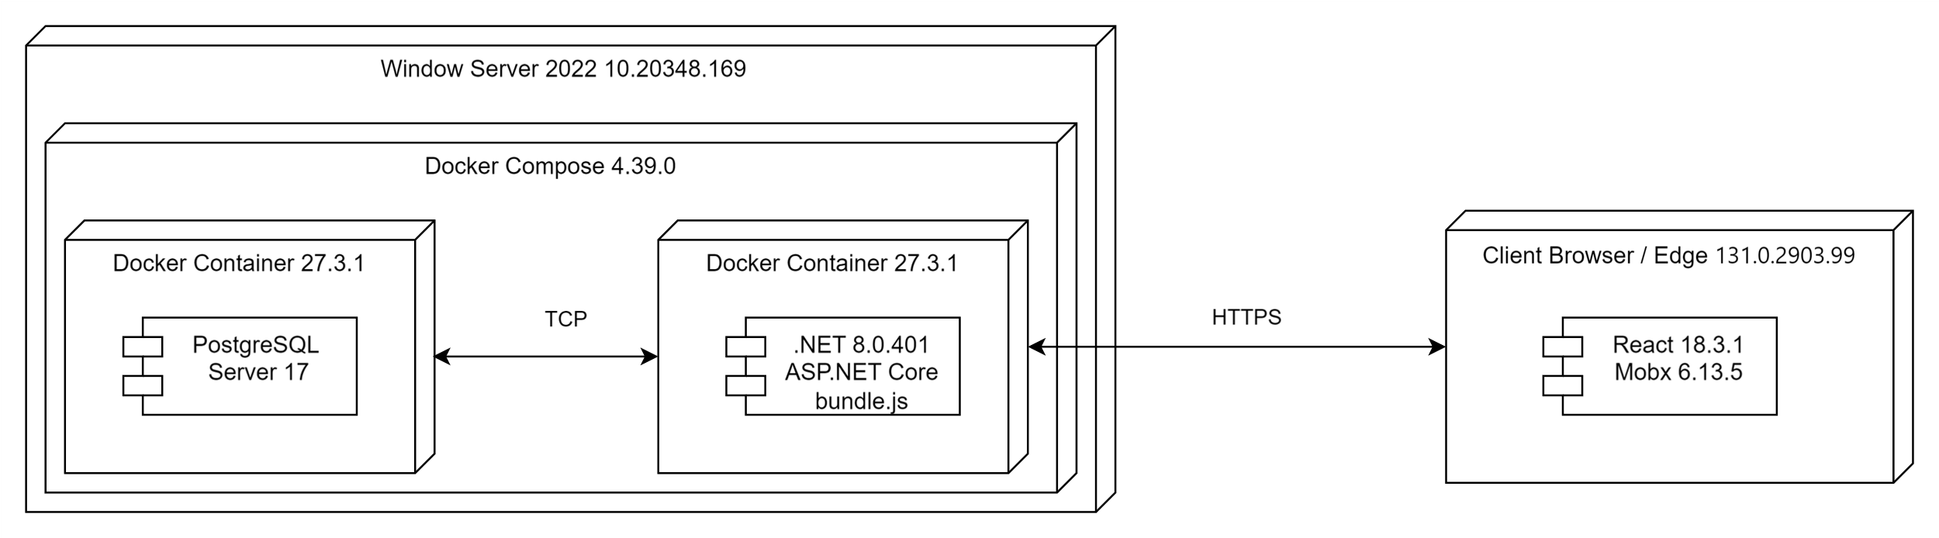

ФИО

Подпись

Дата

Разраб.

Провер.

Т. контр.

Утв.

*Окулич Д.Ю.*

*Белодед Н.И.*

*Ромыш А.С.*

*Смелов В.В.*

Диаграмма развертывания

*БГТУ 03.00.ГЧ*

Лит.

Лист

Листов

1

1

*74417010, 2025*

Масса

Масштаб